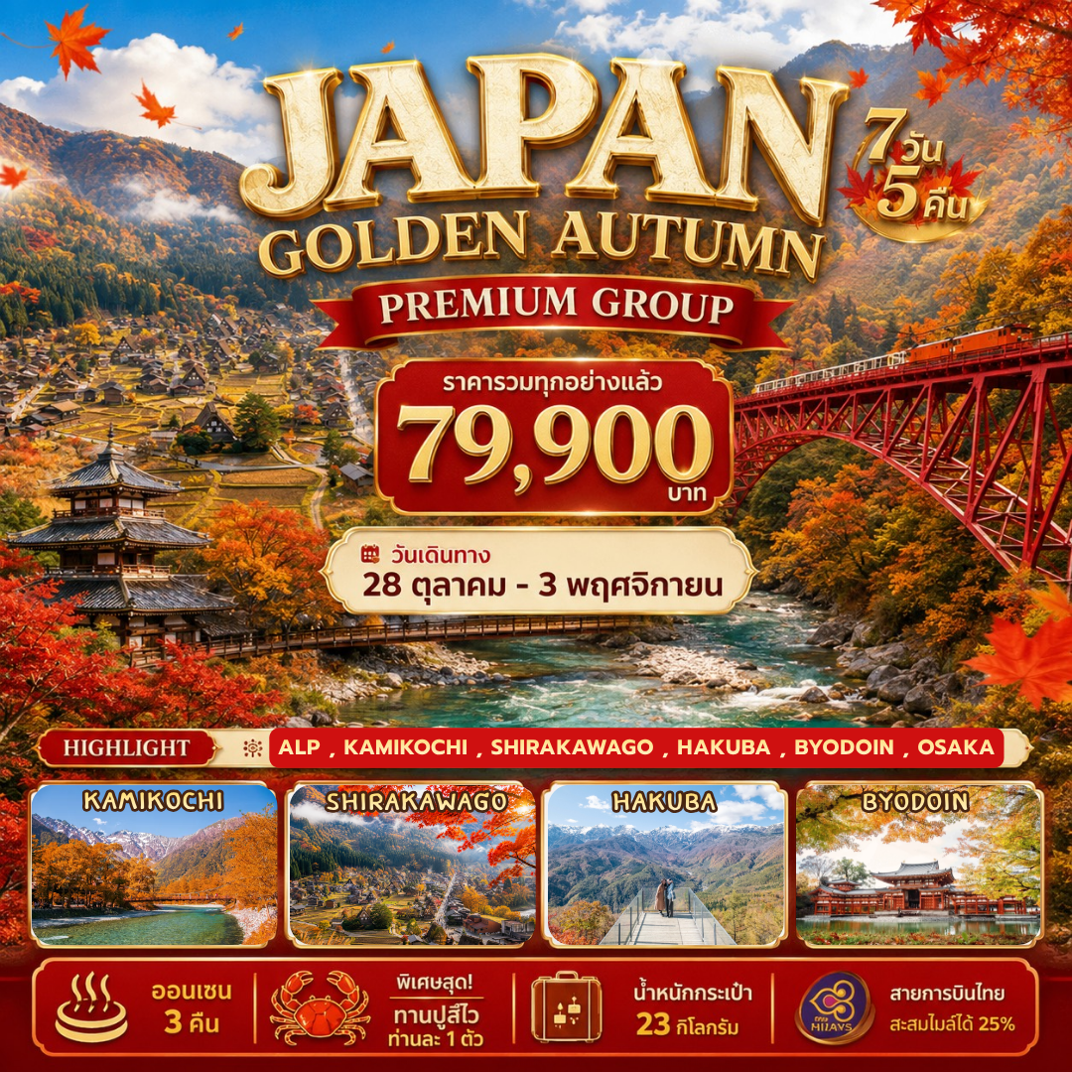

JAPAN GOLDEN AUTUMN 7D5N
ทาคาย่ามา ฮาคุบะ ชิงะ โอซาก้า (TG)

วันที่ | กำหนดการ | เช้า | เที่ยง | เย็น | โรงแรม
1 | กรุงเทพฯ สนามสุวรรณภูมิ | X | X | X
2 | สนามบินนาโกย่า (TG644 : 00.05-07.30) - หมู่บ้านชิราคาวาโกะ - เมืองทาคายาม่า ถนนซันมาชิซูจิ - แช่น้ำแร่ออนเซน | X |  |  | Takayama Green Onsen Hotel หรือเทียบเท่า 4 ดาว
3 | คามิโคจิ ชมใบไม้เปลี่ยนสี - สะพานกัปปะบาชิ – เมืองฮาคุบะ - นั่งกระเช้าชมวิวฮาคุบะอิวาทาเกะ - แช่น้ำแร่ออนเซน |  |  |  | Kurobe View Hotel หรือเทียบเท่า 4 ดาว
4 | สะพานฮาคุบะชมวิวเทือกเขา ALPS - นั่งรถไฟชมวิวใบไม้เปลี่ยนสีหุบเขาคุโรเบะ - ถนนเกอิชาฮิงาชิชายะ - แช่น้ำแร่ออนเซน พิเศษสุด!!! ปูสึไวท่านละ 1 ตัว |  |  |  | Ooedo Onsen Monogatari Premium Seiunkaku หรือเทียบเท่า 4 ดาว
5 | เมืองชิงะ - ปราสาทฮิโกเนะ - ชมสวนเก็นคิวเอ็น - เมืองอุจิวัดเบียวโดอิน - ถนนชาเขียว - เมืองโอซาก้า |  |  |  | Sarasa Shinsaibashi Hotel หรือเทียบเท่า 4 ดาว
6 | อิสระช้อปปิ้ง หรือ เลือกซื้อทัวร์เสริม UNIVERSAL STUDIO (วันอิสระไม่ใช้รถบัส มี ไกด์คอยดูแล) |  | X | X | Sarasa Shinsaibashi Hotel หรือเทียบเท่า 4 ดาว
7 | ริงกุพรีเมียมเอาท์เลท - สนามบินคันไซ – กรุงเทพฯ สนามบินสุวรรณภูมิ |  | X | X
*** ราคารวมค่าทิปไกด์และคนขับรถท้องถิ่นแล้ว ***
(28 ตุลาคม) กรุงเทพฯ สนามสุวรรณภูมิ
20.30 น. นัดพบกันที่สนามบินสุวรรณภูมิ ประตู 2 เคาท์เตอร์ C สายการบินไทย พบกับเจ้าหน้าที่ของบริษัทฯ คอยต้อนรับท่าน พร้อมแจก SIM WIFI ท่านละ 1 SIM, เอกสารการเดินทางเข้าประเทศญี่ปุ่น และอธิบายขั้นตอนการเข้าประเทศญี่ปุ่น พร้อมแจกโปรแกรมทัวร์ขนาดย่อและตั๋วเครื่องบินไปกลับ
21:00 น. พาคณะเช็คอิน และ โหลดสัมภาระ (ห้ามนำอาหารสด และ อาหารแห้งเข้าประเทศญี่ปุ่น, และ ห้ามโหลด POWER
BANK หรือ แบตเตอร์รี่ เข้าใต้ท้องเครื่อง) นำหนักกระเป๋าท่านละ 23 กิโลกรัม (1ใบต่อท่าน) และถือขึ้นเครื่อง 7
กิโลกรัม
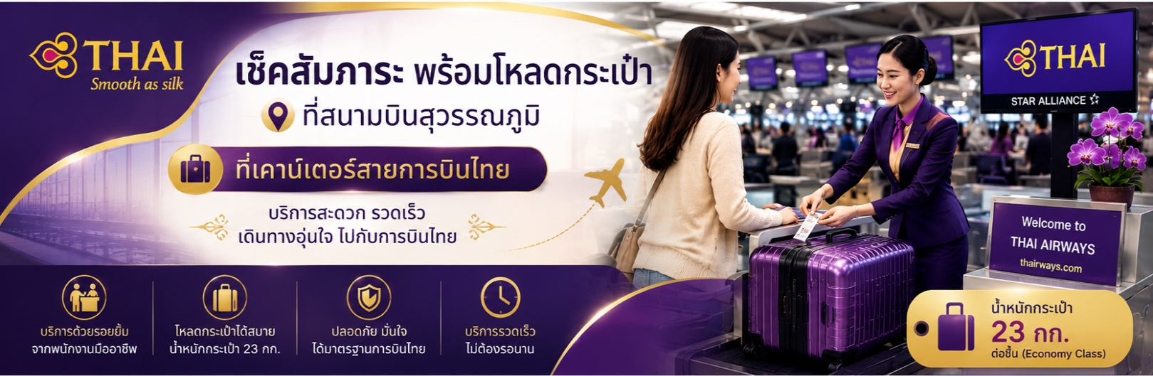
(29 ตุลาคม) สนามบินนาโกย่า - หมู่บ้านชิราคาวาโกะ - เมืองทาคายาม่า ถนนซันมาชิซูจิ - แช่น้ำแร่ออนเซน
00:05 น. นำคณะเดินทางออกจากสนามบินสุวรรณภูมิ เดินทางสู่ สนามบินชูบุเซนแทร (สนามบินนาโกย่า) ประเทศญี่ปุ่น
เที่ยวบินที่ TG 644
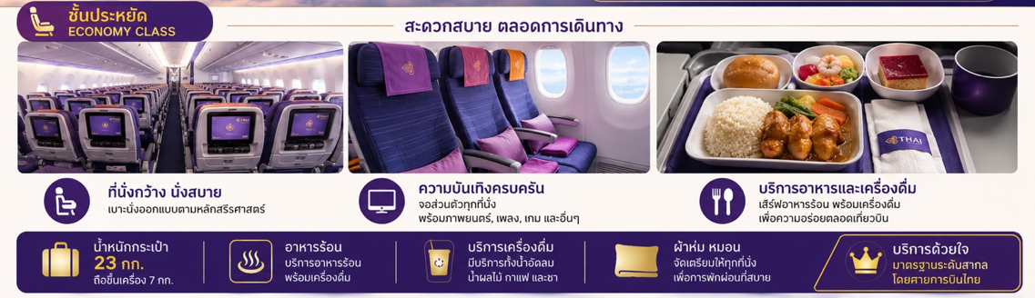
07:30 น. เดินทางถึงสนามบิน ชูบุเซนแทร (สนามบินนาโกย่า) ประเทศญี่ปุ่น
08:00 น. หลังจากผ่านพิธีกองตรวจคนเข้าเมือง และ กรมศุลกากรแล้ว ให้ท่านได้มีเวลาเปลี่ยนเครื่องแต่งกาย ล้างหน้าและแปรง
ฟัน ประมาณ 15 นาที อุณหภูมิประมาณ 10 – 15 องศา โดยประมาณการ
08:30 น. พาคณะเดินทาง ผ่านไปยัง เมืองกุโจ ที่ตั้ง อยู่เกือบกึ่งกลางของจังหวัดกิฟุนั่น ให้ท่านได้แวะพักซื้อของทานเล่น และ
ถ่ายรูปเพื่อเช็คอิน จุดชมวิว ภูเขาที่ตั้งตระหง่านระหว่าง เขา 2 เขา และยังเป็นทางที่เชื่อมระหว่างเมืองนาโกบ่า และ เมืองชิราคาวาโกะ รายล้อมด้วยขุนเขาและอุโมงค์ ระยะทางประมาณ 128 กิโลเมตร ใช้เวลาเดินทางประมาณ 1:30 ชม.
11:00 น. พาคณะเดินทางไปยัง หมู่บ้านชิราคาวาโกะ ระยะทางประมาณ 89 กิโลเมตร ใช้เวลาเดินทางประมาณ 1 ชั่วโมง
12:30 น. รับประทานอาหารกลางวัน เมนูอาหาร เสิร์ฟ ชุดหมูย่างบนใบโอบะ สำหรับท่านที่ไม่ทานหมู ทางบริษัทฯ จะเสิร์ฟ
เนื้อสัมผัสเสน่ห์อาหารญี่ปุ่นแบบดั้งเดิมที่เปี่ยมด้วยศิลปะ ชุดอาหารเซตพรีเมียมที่จัดวางอย่างประณีต ชวนให้ลิ้มลอง หมูหรือเนื้อย่างใบโอบะ ย่างบนใบไม้บนเตาดินเผาขนาดเล็ก มอบความหอมกรุ่นแบบท้องถิ่น, ปลาย่างเกลือโบราณ และ เครื่องเคียงคลาสสิก
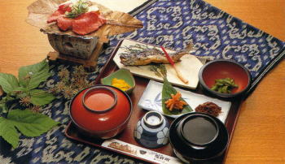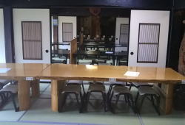
13:30 น. หมู่บ้านชิราคาวาโกะ สัมผัสเสน่ห์เหนือกาลเวลาที่ หมู่บ้านมรดกโลกชิราคาวาโกะ หมู่บ้านชาวนาโบราณท่ามกลางหุบ
เขาที่ดูราวกับหลุดออกมาจากนิทาน ตระการตากับเอกลักษณ์ของบ้านทรง กัสโชสึคุริ หลังคามุงจากทรงมือพนมที่หาชมได้ยาก ซึ่งสะท้อนภูมิปัญญาและการพึ่งพาธรรมชาติอย่างลงตัว ไม่ว่าจะเป็นความเขียวขจีในฤดูร้อน สีสันใบไม้เปลี่ยนสีในฤดูใบไม้ร่วง หรือภาพบ้านไม้ถูกปกคลุมด้วยหิมะขาวโพลนในฤดูหนาว ที่นี่พร้อมมอบทัศนียภาพอันงดงามที่สะกดสายตานักเดินทางจากทั่วทุกมุมโลก เชิญคุณเดินทอดน่องบนถนนสายเล็กๆ ลิ้มรสขนมท้องถิ่น และเก็บภาพความประทับใจในหมู่บ้านที่สวยที่สุดแห่งหนึ่งของญี่ปุ่นที่ครั้งหนึ่งในชีวิตต้องมาเยือน
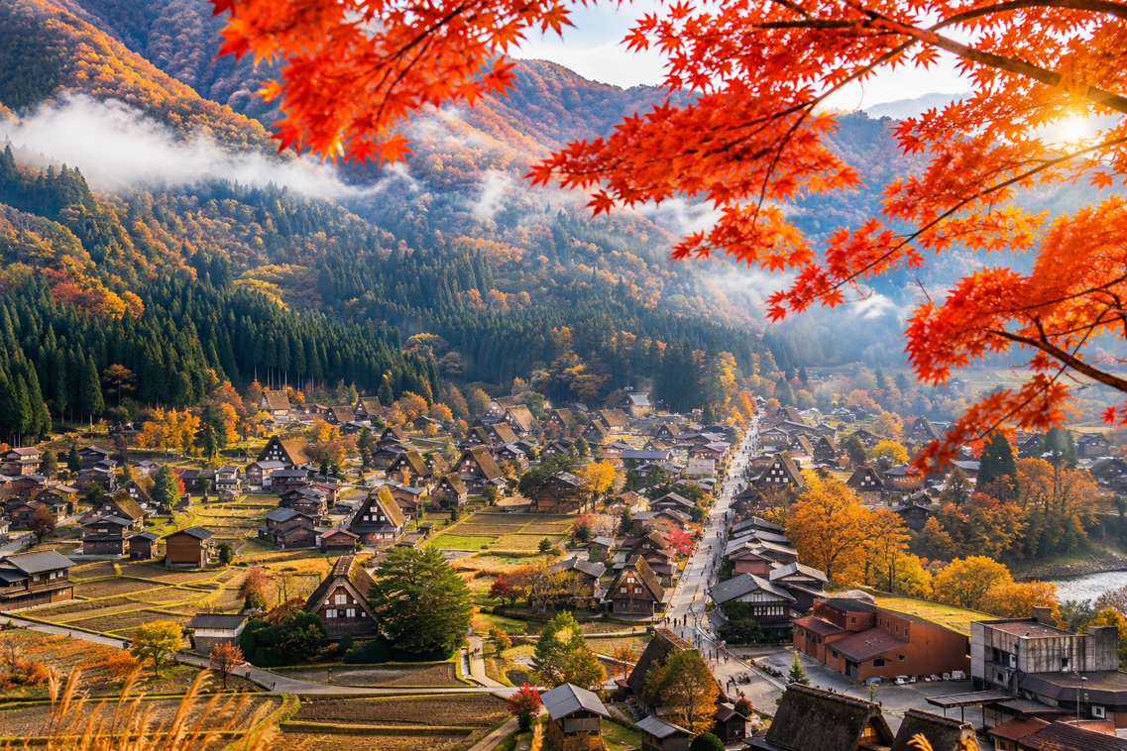
15:00 น. พาคณะเดินทางไปยัง เมืองทาคายาม่า ระยะทางประมาณ 48 กิโลเมตร ใช้เวลาเดินทางประมาณ 1 ชั่วโมง
16:00 น. ถนนซันมาชิซูจิ พาท่านชมความงาม อันเก่าแก่ และ ยังคงไว้สืบสานวัฒนธรรมของประเทศญี่ปุ่น ได้อย่างสวยงามและ
ลงตัว ถนนซัมมาชิซูจิ เป็นถนนหมู่บ้านเก่าแก่สมัยเอโดะ ที่ทาคายาม่า ญี่ปุ่น เมืองเก่าเล็กๆ ที่มีหลายชื่อ หลายคนสงสัยว่าตกลงชื่ออะไร ซันมาชิซูจิ กับ Little Kyoto มันใช่ที่เดียวกันหรือเปล่า จริงๆ แล้วก็เป็นย่านหนึ่งในทาคายาม่า ที่ได้รับฉายาลิตเติ้ลเกียวโต ซึ่งมีเมืองอื่นๆ ในญี่ปุ่นที่ได้รับฉายานี้เหมือนกัน แต่ถ้าพูดถึงลิตเติ้ลเกียวโตในทาคายาม่า ก็ต้องที่ซันมาชิซูจินี่แหละ ห้ามพลาด กับ เมนู ดังแห่งถนนซันมาชิซูจิ คือ ซูชิเนื้อฮิดะ ร้านค้าจะปิดเวลา 17:00 น.
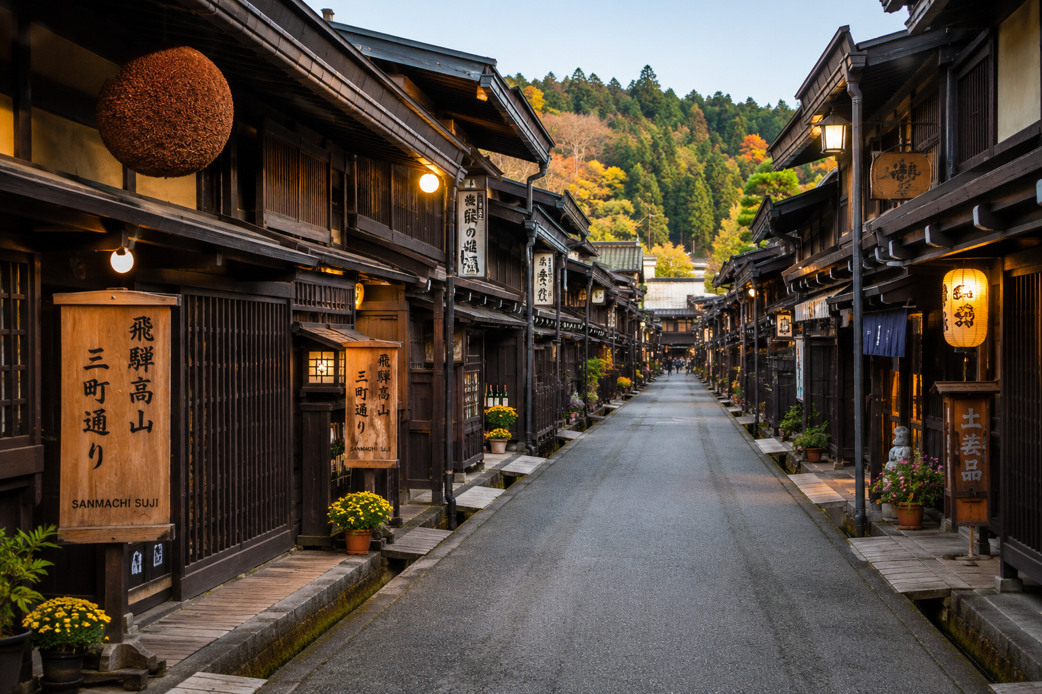
17:30 น. พาคณะเดินทางไปยัง โรงแรมที่พัก
18:00 น. โรงแรม TAKAYAAMA GREEN ONSEN HOTEL หรือเทียบเท่า 4 ดาว
18:30 น. รับประทานอาหารเย็น ณ โรงแรมที่พัก KAISEIKI SET
รีสอร์ทหรูใจกลางเมืองทาคายาม่าที่ผสมผสานความทันสมัยกับกลิ่นอายดั้งเดิมได้อย่างลงตัว โดดเด่นด้วยออนเซนแร่ธรรมชาติทั้งแบบในร่มและกลางแจ้งท่ามกลางบรรยากาศสวนญี่ปุ่นอันร่มรื่น พร้อมเสิร์ฟอาหารเลิศรสที่ปรุงจาก "เนื้อฮิดะ" เกรดพรีเมียมอันเลื่องชื่อ
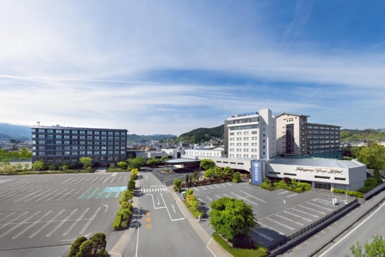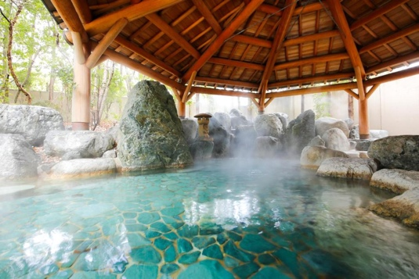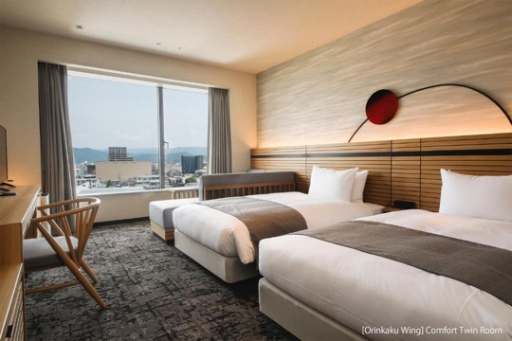
(30 ตุลาคม) คามิโคจิ ชมใบไม้เปลี่ยนสี - สะพานกัปปะบาชิ – เมืองฮาคุบะ - นั่งกระเช้าชมวิวฮาคุบะอิวาทาเกะ
- แช่น้ำแร่ออนเซน
06:30 น. รับประทานอาหารเช้า ณ โรงแรมที่พัก
08:00 น. พาคณะเดินทางไปยัง คามิโคจิ ระยะทางประมาณ 55 กิโลเมตร ใช้เวลาเดินทางประมาณ 1 ชั่วโมง
09:00 น. คามิโคจิ พาคณะสัมผัส คามิโคจิ (Kamikochi) อัญมณีแห่งเจแปนแอลป์ สัมผัสความงามของหุบเขาเหนือ
ระดับน้ำทะเล 1,500 เมตร ในจังหวัดนากาโนะ จุดหมายปลายทางยอดนิยมที่ได้รับขนานนามว่าเป็นสวรรค์บนดิน เพลิดเพลินกับทัศนียภาพอันงดงามของ "สะพานคัปปะบาชิ" (Kappabashi) สะพานแขวนไม้สัญลักษณ์สำคัญที่ทอดข้ามแม่น้ำอะซึสะอันใสบริสุทธิ์ จากจุดนี้ ท่านจะได้ชมวิวพาโนรามาของเทือกเขายะเกะตะเกะและยอดเขาโฮตากะที่ตั้งตระหง่านทางทิศเหนือ โดยเฉพาะในช่วงฤดูใบไม้ผลิที่ยอดเขายังคงถูกปกคลุมด้วยหิมะสีขาวสะอาดตา ท่ามกลางอากาศเย็นสบายที่ให้ความรู้สึกราวกับช่วงปลายฤดูหนาว (ทั้งนี้ อุทยานเปิดให้เข้าชมความงามตั้งแต่วันที่ 17 เมษายน – 15 พฤศจิกายน ของทุกปี)
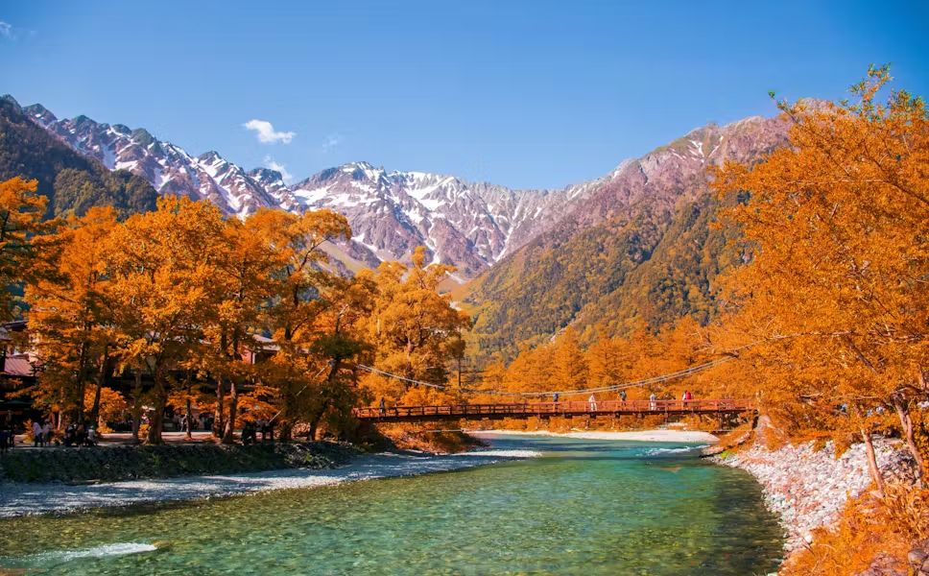
11:00 น. นำคณะเดินทางไปยัง เมืองฮาคุบะ ระยะทางประมาณ 101 กิโลเมตร ใช้เวลาเดินทางประมาณ 2 ชั่วโมง
13:00 น. รับประทานอาหารกลางวัน เมนู ชุดเมนูอาหาร ปลาไหลญี่ปุ่นย่าง ท่านที่ไม่ทานปลาไหลญี่ปุ่น จะเสิร์ฟ หมูชุปแป้ง
ทอด เสิร์ฟพร้อมสลัด
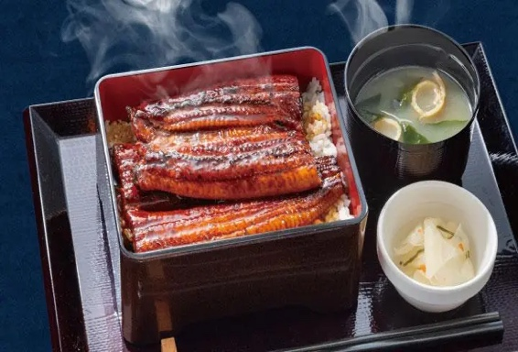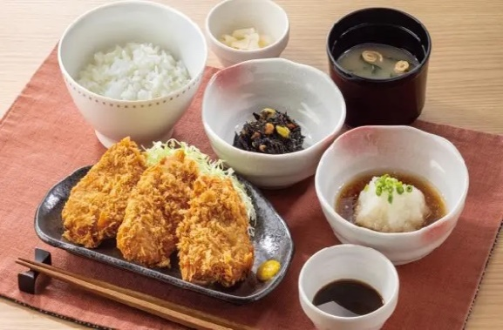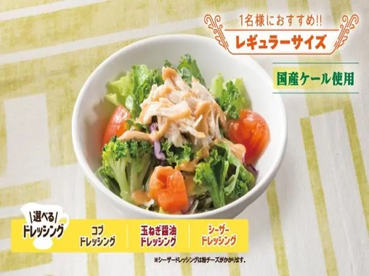
14:00 น. พาคณะเดินทางไปยัง นั่งกระเช้า ชมวิวฮาคุบะอิวาทาเกะ ระเบียงชมวิวลอยฟ้าสุดอลังการที่ยื่นออกไปให้คุณสัมผัส
เทือกเขาเจแปนแอลป์แบบพาโนรามา 360 องศา ไฮไลต์!!! ห้ามพลาดคือการจิบกาแฟและเบเกอรีอบใหม่ร้อนๆ จากร้านดัง "THE CITY BAKERY" ท่ามกลางสายลมเย็นและวิวภูเขาสูงเฉียดฟ้า ตื่นตาตื่นใจกับความงามที่เปลี่ยนไปในทุกฤดู โดยเฉพาะ "ใบไม้เปลี่ยนสี 3 เฉด" ในฤดูใบไม้ร่วง และยอดเขาหิมะสีขาวโพลนสุดโรแมนติก หมุดหมายปลายทางเหนือระดับที่สายถ่ายรูปและคนรักธรรมชาติต้องมาเยือนสักครั้ง เพื่อบันทึกความทรงจำที่สวยงามราวกับภาพวาด!
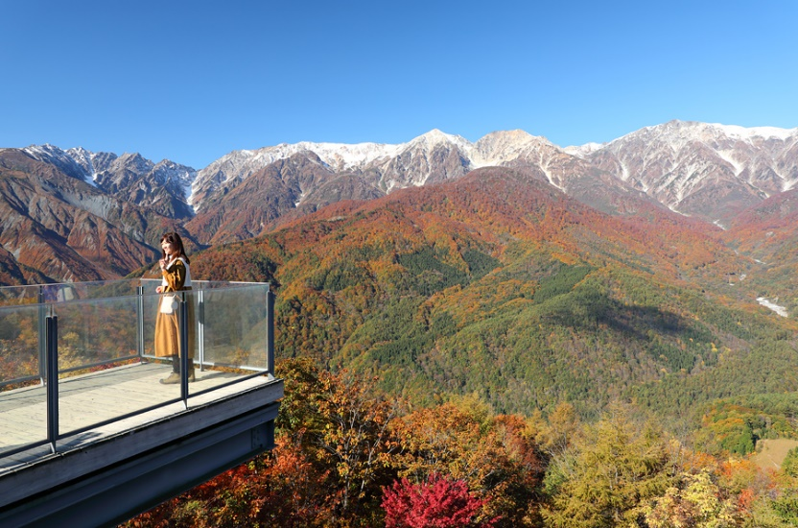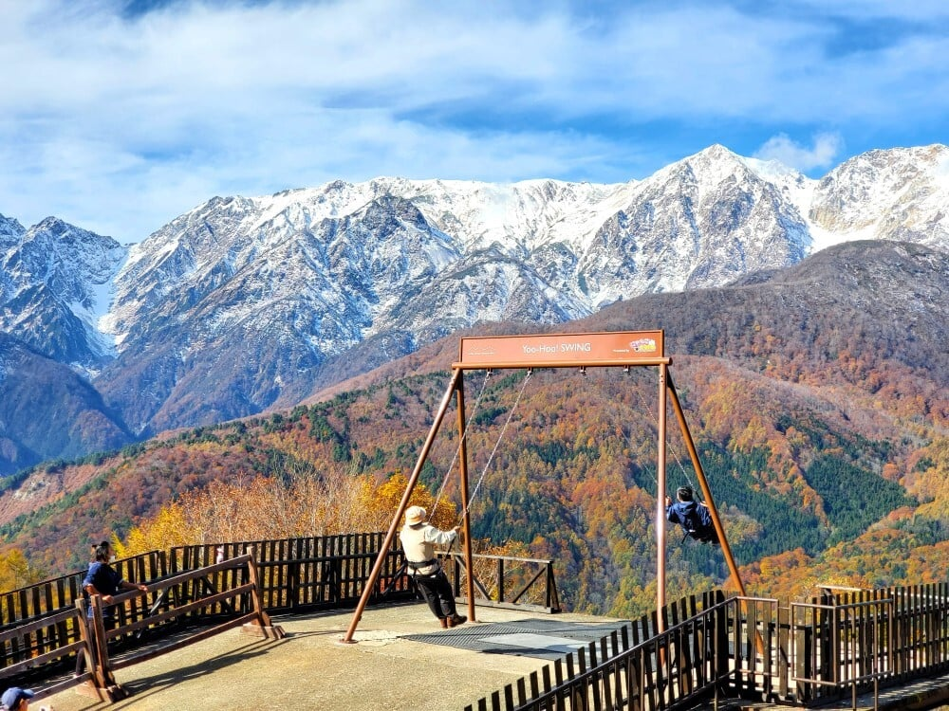
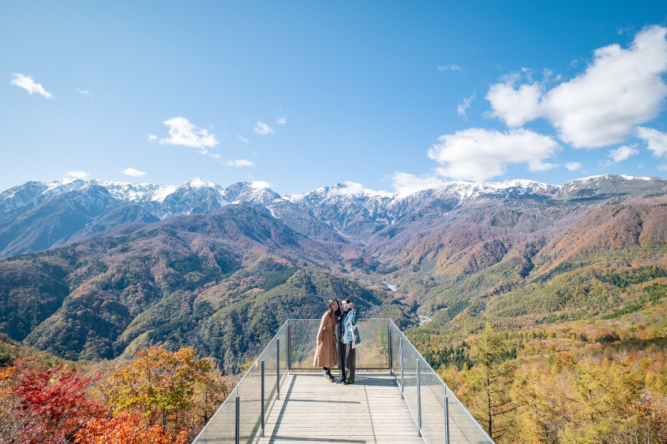
17:00 น. พาคณะเดินทางไปยัง โรงแรมที่พัก
17:30 น. โรงแรมที่พัก KUROBE VIEW HOTEL มีน้ำแร่ออนเซน ให้ทุกท่านได้แช่น้ำเพื่อผ่อนคลาย
18:30 น. รับประทานอาหารเย็น ณ โรงแรมที่พัก ชุด KAISEIKI
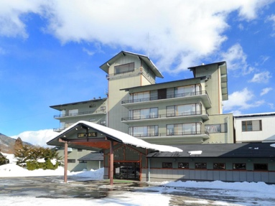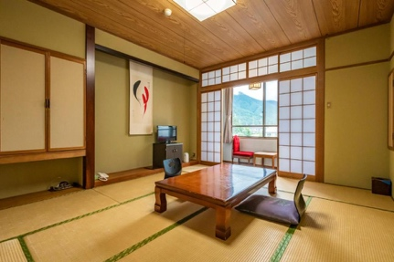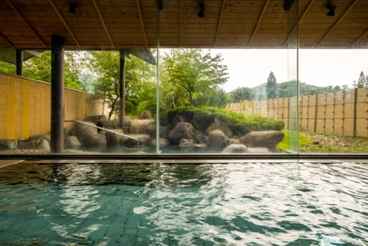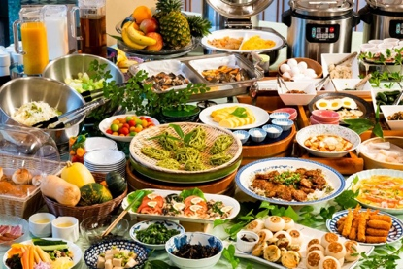
(31 ตุลาคม) สะพานฮาคุบะชมวิวเทือกเขา ALPS - นั่งรถไฟชมวิวใบไม้เปลี่ยนสีหุบเขาคุโรเบะ - ถนนเกอิชาฮิงาชิชายะ
- แช่น้ำแร่ออนเซน พิเศษสุด!!! ปูสึไวท่านละ 1 ตัว
06:30 น. รับประทานอาหารเช้า ณ โรงแรมที่พัก
08:00 น. พาคณะเดินทางไปยัง สะพานฮาคุบะ ชมวิวเทือกเขา ALPS ระยะทางประมาณ 1 กิโลเมตร ใช้เวลาเดินทาง
ประมาณ 5 นาที
08:10 น. Hakuba Bridge จุดชมวิวระดับตำนานที่จะพาคุณไปพบกับทัศนียภาพอันกว้างใหญ่ตระการตาของเทือกเขาเจแปน
แอลป์แบบเต็มตาตื่นตาตื่นใจไปกับความมหัศจรรย์ของ "ใบไม้เปลี่ยนสี 3 เฉด" ที่แต่งแต้มภูเขาด้วยสีแดงส้มเหลือง ตัดกับยอดเขาหิมะสีขาวบริสุทธิ์เบื้องล่างมีสายน้ำใสไหลผ่านโขดหินของแม่น้ำมัตสึคาวะ ช่วยเติมเต็มบรรยากาศให้โรแมนติกและสงบผ่อนคลายราวกับหลุดเข้าไปในภาพฝันปักหมุดแลนด์มาร์กสุดอลังการที่สายถ่ายรูปห้ามพลาด เพื่อสัมผัสอ้อมกอดของธรรมชาติช่วงฤดูใบไม้ร่วงที่สมบูรณ์แบบและน่าประทับใจที่สุด
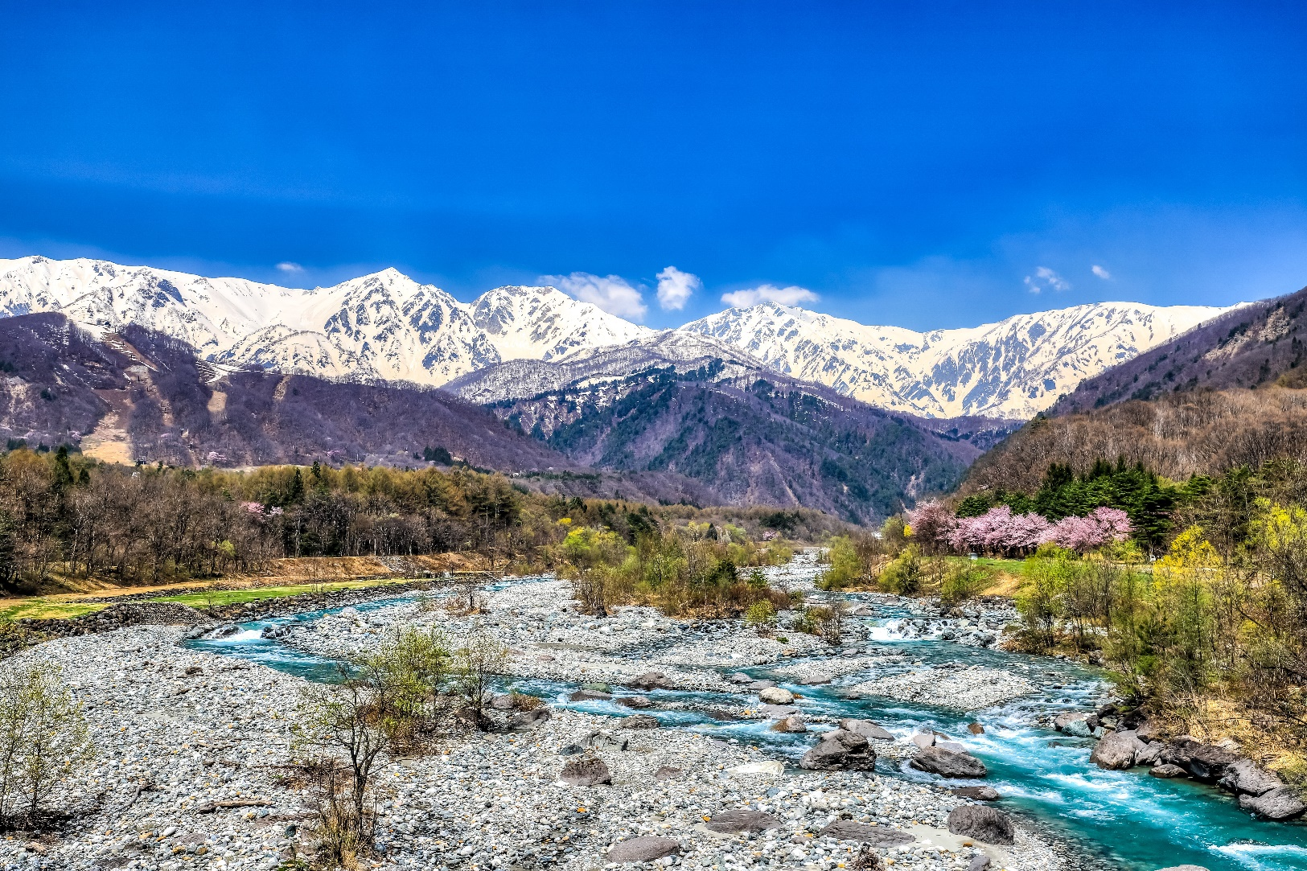
09:30 น. พาคณะเดินทางไปยัง เมืองทาเทยาม่า สถานีรถไฟ UNAZUKI ระยะทางประมาณ 100 กิโลเมตร ใช้เวลาเดินทาง
ประมาณ 2 ชั่วโมง
11:30 น. เดินทางถึง สถานีรถไฟ UNAZUKI
11:30 น. รับประทานอาหารกลางวัน เมนูชุดอาหารญี่ปุ่น ชุดเบนโตะ
12:15 น. พาคณะ นั่งรถไฟท่องเที่ยวช่องเขาคุโรเบะ เปิดประสบการณ์ล่องรถไฟเปิดโล่งลัดเลาะผ่านโตรกผาที่ลึกและงดงาม
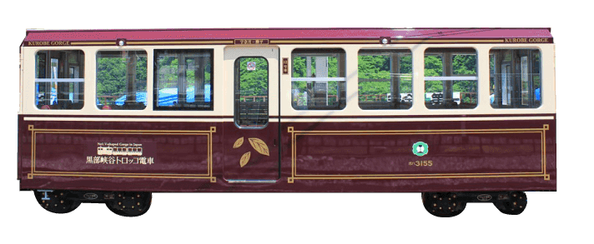
ที่สุดในญี่ปุ่น ตื่นตาตื่นใจกับ "อุโมงค์ใบไม้เปลี่ยนสี" สองข้างทางที่ย้อมไปด้วยสีแดงส้มทอง ตัดกับผืนน้ำสีมรกตและสะพานสีแดงฉานอันเป็นเอกลักษณ์ สูดอากาศบริสุทธิ์และสัมผัสไอเย็นของฤดูใบไม้ร่วงอย่างใกล้ชิดผ่านรถไฟตู้เปิดโล่งที่ให้คุณรับชมวิวธรรมชาติแบบไม่มีอะไรกั้น หมุดหมายสุดโรแมนติกที่พร้อมเปลี่ยนการเดินทางของคุณให้กลายเป็นภาพความทรงจำที่สวยงามและอลังการที่สุดในชีวิต
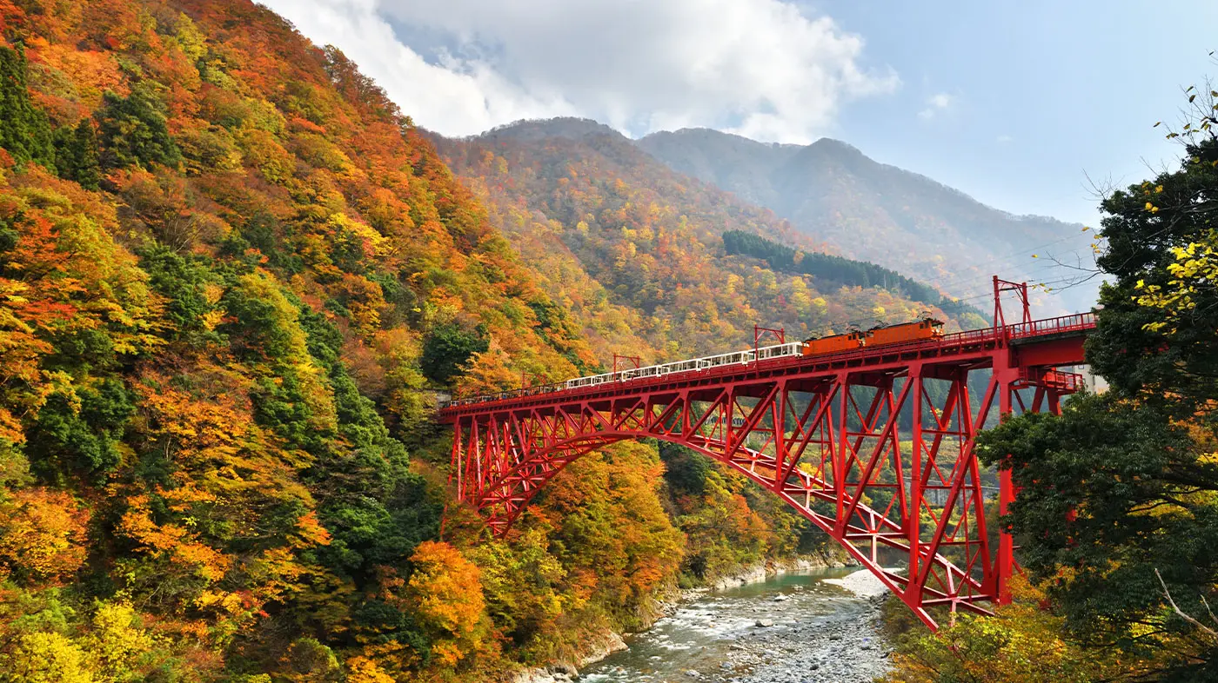
14:00 น. พาคณะเดินทางไปยัง เมืองคานาซาว่า ระยะทางประมาณ 112 กิโลเมตร ใช้เวลาเดินทางประมาณ 2 ชั่วโมง
16:00 น. เดินทางถึงเมืองคานาซาว่า จังหวัดอิชิกะวะ พาคณะเดินทางไปยัง ถนนเกอิชาฮิงาชิชายะ ย้อนเวลาสู่ยุคเอโดะบนถนน
เกอิชาสายประวัติศาสตร์ที่มีเสน่ห์และสมบูรณ์ที่สุดในเมืองคานาซาว่า ดื่มด่ำบรรยากาศสุดคลาสสิกของอาคารไม้โรงน้ำชาโบราณ ที่ตกแต่งด้วยระแนงไม้ "คิมุสุโกะ" เรียงรายอย่างงดงามตลอดสองข้างทาง เพลิดเพลินกับการลิ้มลอง "ซอฟต์ครีมทองคำเปลว" อันเลื่องชื่อ พร้อมแวะจิบมัทฉะสัมผัสวัฒนธรรมดั้งเดิมที่แสนประณีต ยามค่ำคืนเมื่อโคมไฟโบราณเริ่มส่องแสงสีนวล ถนนสายนี้จะอบอวลไปด้วยความโรแมนติกและมนต์ขลังจนคุณตกหลุมรักอย่างแน่นอน!
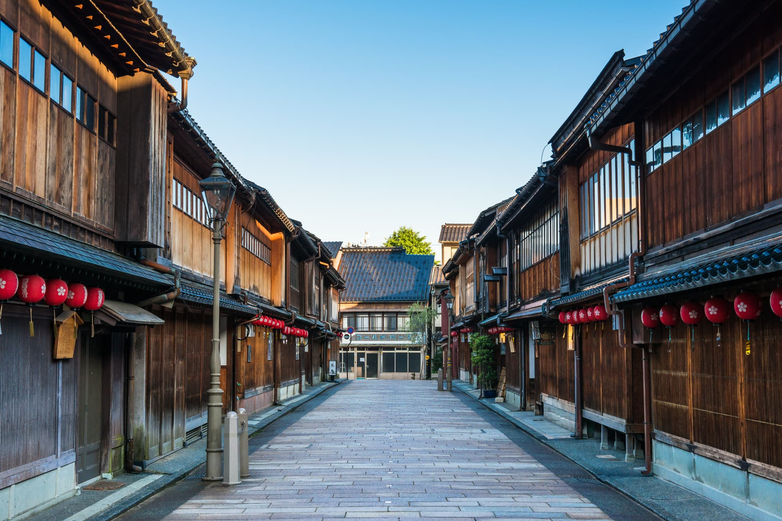
17:30 น. พาคณะเดินทางไปยังโรงแรมที่พัก ระยะทางประมาณ 72 กิโลเมตร ใช้เวลาเดินทางประมาณ 1 ชั่วโมง
18:30 น. ถึงโรงแรมที่พัก Ooedo Onsen Monogatari Premium Seiunkaku หรือเทียบเท่า 4 ดาว
19:30 น. รับประทานอาหารเย็น ณ โรงแรมที่พัก เสิร์ฟเมนูบุฟเฟ่ต์ อิ่มอร่อยกับปูสึไว ท่านละ 1 ตัว หลังรับประทานอาหาร
ให้ท่านได้แช่น้ำแร่ออนเซน
(01 พฤศจิกายน) เมืองชิงะ - ปราสาทฮิโกเนะ - ชมสวนเก็นคิวเอ็น - เมืองอุจิวัดเบียวโดอิน - ถนนชาเขียว - เมืองโอซาก้า
06:30 น. รับประทานอาหารเช้า ณ โรงแรมที่พัก
08:00 น. พาคณะเดินทางไปยัง เมืองชิงะ ระยะทางประมาณ 144 กิโลเมตร ใช้เวลาเดินทางประมาณ 2 ชั่วโมง
10:00 น. เดินทางถึงเมืองชิงะ พาคณะเดินทางไปยัง ปราสาทฮิโกเนะ ปราสาทสมบัติชาติยุคเอโดะที่ยังคงโครงสร้างไม้ดั้งเดิม
ไว้อย่างสมบูรณ์แบบและตั้งตระหง่านอยู่บนเนินเขา พร้อมเปิดมุมมองทัศนียภาพอันกว้างไกลของทะเลสาบบิวะอันเลื่องชื่อ ที่ถูกโอบล้อมด้วยสีสันจัดจ้านของใบไม้เปลี่ยนสีแดงส้มทอง จากนั้นก้าวเข้าสู่ห้วงเวลาแห่งความสุนทรีย์ที่ สวนเก็นคิวเอ็น Genkyuen Garden สวนขุนนางญี่ปุ่นโบราณสไตล์ไดเมียว โดดเด่นด้วยสระน้ำขนาดใหญ่ใจกลางสวนที่สะท้อนภาพเงาขององค์ปราสาทบนยอดเขาได้อย่างอัศจรรย์ ชวนคุณเพลิดเพลินกับการเดินทอดน่องข้ามสะพานไม้ลัดเลาะหมู่เกาะจำลอง และแวะจิบชาเขียวมัทฉะชั้นเลิศ ณ เรือนน้ำชาโบราณริมสระน้ำเพื่อซึมซับความสงบและบรรยากาศสุดโรแมนติกที่หลอมรวมประวัติศาสตร์และศิลปะธรรมชาติไว้ด้วยกันอย่างสมบูรณ์แบบที่สุด
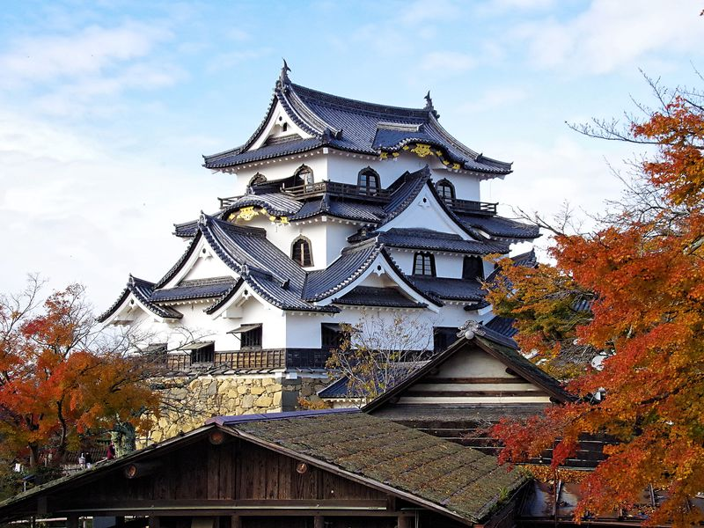
11:30 น. พาคณะเดินทางไปรับประทานอาหารกลางวัน
12:00 น. รับประทานอาหารกลางวัน เมนู บุฟเฟต์ชาบู ชาบูบุฟเฟต์สุดฟิน อิ่มอร่อยไม่อั้นกับเนื้อและหมูสไลด์นุ่มละมุนที่
แกว่งในน้ำซุปเข้มข้นหลากสไตล์ คลุกเคล้าน้ำจิ้มรสเด็ด ทานคู่กับบาร์ผักสดกรอบจุใจ และปิดท้ายมื้ออาหารด้วยของหวาน DIY แสนอร่อยที่สายกินห้ามพลาด
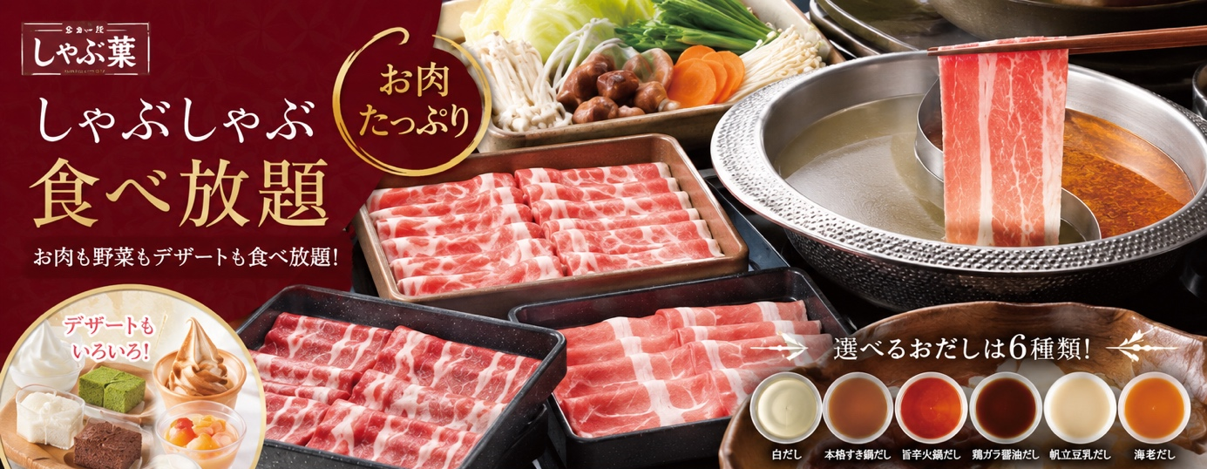
13:30 น. พาคณะเดินทางไปยัง เมืองอุจิ จังหวัดเกียวโต ระยะทางประมาณ 75 กิโลเมตร ใช้เวลาเดินทางประมาณ 1 ชั่วโมง
14:30 น. เดินทางถึงเมืองอุจิ พาคณะ เดินชม วัดเบียวโดอิน มรดกโลกชื่อดังแห่งเมืองอุจิที่จะสะกดสายตาคุณด้วยภาพฝัน
ตระการตาในช่วงฤดูใบไม้เปลี่ยนสี ตื่นตาตื่นใจกับ "ศาลานกฟีนิกซ์" สถาปัตยกรรมไม้โบราณที่ถูกโอบล้อมด้วยสีสันจัดจ้านของต้นเมเปิ้ลสีแดงเพลิงสลับเหลืองทอง ไฮไลต์!!! สุดอัศจรรย์คือภาพสะท้อนอันสมบูรณ์แบบขององค์ศาลาและใบไม้สีเพลิงบนผืนน้ำในสระอามิดะที่นิ่งสงบราวกับกระจกเงาบานยักษ์ พร้อมเปิดประสบการณ์จิบชาเขียวอุจิร้อนๆ ท่ามกลางบรรยากาศแสนโรแมนติก ปักหมุดปลายทางระดับตำนานที่ต้องมาสัมผัสสักครั้งในชีวิต
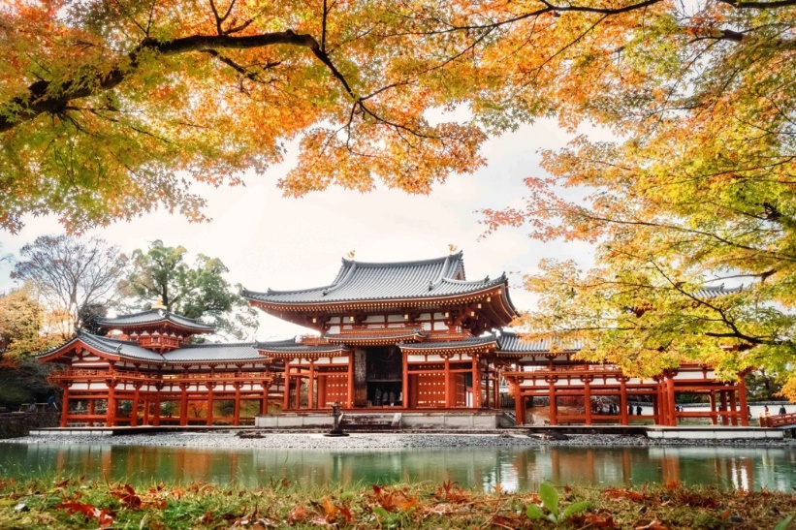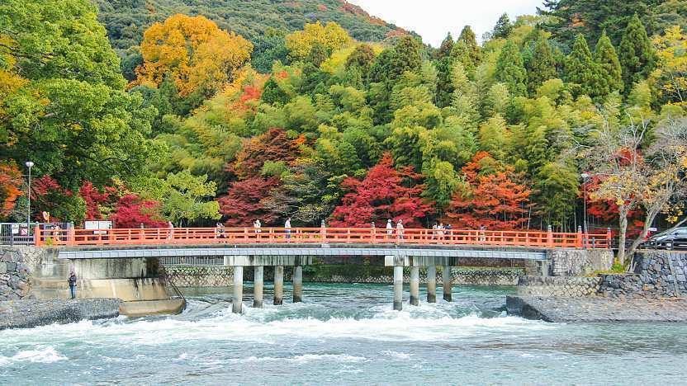
จากนั้นพาคณะเดินไปยัง Byodoin Omotesando ถนนสายชาเขียว ระดับตำนานที่อบอวลด้วยกลิ่นหอมกรุ่นของมัทฉะแท้ ชวนฟินกับซอฟต์ครีมและเบเกอรีอุจิเลิศรสตลอดสองข้างทางดื่มด่ำความโรแมนติกต่อเนื่องตรงจุดชมวิวริม แม่น้ำอุจิ (Uji River) และสะพานไม้โบราณ ที่ทิวต้นเมเปิ้ลริมฝั่งจะพร้อมใจกันเปลี่ยนเป็นสีส้มสลับแดงทองอร่าม พิกัดสุดสุนทรีย์ที่หลอมรวมสวรรค์ของคนรักชาเขียว คาเฟ่สุดชิค และทัศนียภาพฤดูใบไม้ร่วงอันงดงามตระการตาไว้ได้อย่างสมบูรณ์แบบที่สุด
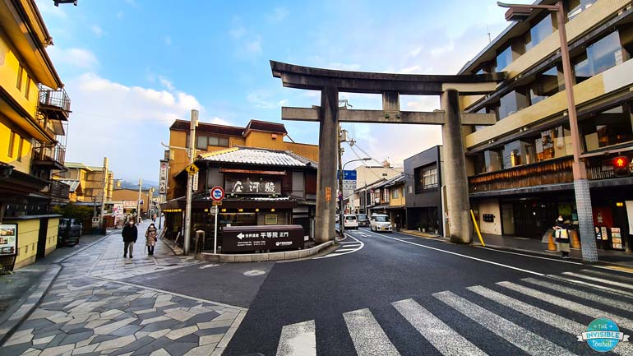
16:30 น. พาคณะเดินทางไปยัง เมืองโอซาก้า ระยะทางประมาณ 53 กิโลเมตร ใช้เวลาเดินทางประมาณ 1 ชั่วโมง
17:30 น. รับประทานอาหารเย็น เมนู บุฟเฟ่ต์ปิ้งย่างสไตล์ญี่ปุ่น สุดยอดบุฟเฟต์ปิ้งย่างและซูชิที่ยกทัพความอร่อยกว่า 130
เมนู ทั้งเนื้อสไลด์นุ่มฉ่ำย่างบนเตาร้อนๆ ซูชิพอดีคำ และไลน์ของหวาน DIY ตระการตา ให้คุณได้สนุกและอิ่มฟินแบบไม่อั้นจุใจ!
19:00 น. พาคณะเดินทางไปยัง โรงแรมที่พัก
19:30 น. โรงแรม SARASA SHINSAIBASHI หรือเทียบเท่าระดับ 4 ดาว โรงแรมตั้งอยู่ย่านแหล่งช้อปปิ้งชินไชบาชิ
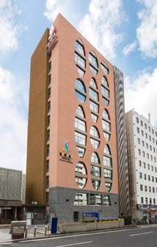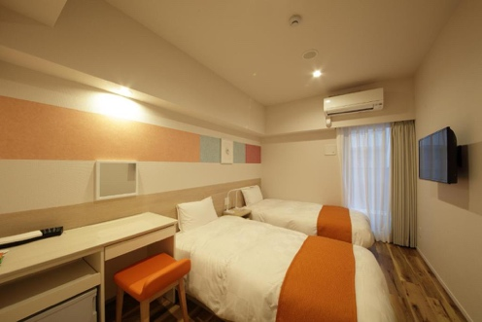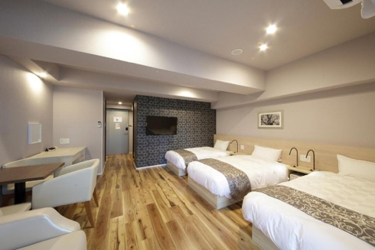
(02 พฤศจิกายน) อิสระช้อปปิ้ง หรือ เลือกซื้อทัวร์เสริม UNIVERSAL STUDIO (วันอิสระไม่ใช้รถบัส มี ไกด์คอยดูแล)
06:30 น. รับประทานอาหารเช้า ณ โรงแรมที่พัก
เลือกอิสระช้อปปิ้ง แหล่งช้อปปิ้งแนะนำ
ปักหมุดทำเลทองสุดสะดวกสบาย เดินชิลเพียง 700 เมตร สู่ ย่านชินไซบาชิ สวรรค์ของนักช้อปที่รวมห้างดังอย่าง PARCO, DAIMARU และถนนคนเดินสุดคึกคักไว้ครบครัน พร้อมเพลิดเพลินต่อเนื่องในระยะเพียง 1 กิโลเมตร สู่แลนด์มาร์กสีสันระดับโลก ย่านโดทงโบริ แหล่งรวมร้านอาหารอร่อย ย่านนัมบะ และตลาดคุโรมง ตอบโจทย์ทุกไลฟ์สไตล์ให้สายกิน สายช้อป และสายถ่ายรูป ได้สนุกสนานและดื่มด่ำกับเสน่ห์อันไร้ขีดจำกัดของโอซาก้าได้ง่ายๆ ตั้งแต่เช้าจรดค่ำ!
1. ย่านชินไชบาชิ ท่านสามารถเดินจากโรงแรม ประมาณ 700 เมตร ไปยังแหล่งช้อปปิ้งต่างๆ อาทิเช่น ห้าง PARCO, ห้าง DAIMARU, ถนนช้อปปิ้งชินไชบาชิ เป็นต้น
2. ย่านโดทงโบริ ท่านสามารถเดินจากโรงแรม ประมาณ 1 กิโลเมตร ไปยังแหล่งร้านอาหารและช้อปปิ้ง อาทิเช่น ย่านโดทงโบริ, ย่านนัมบะ และ ตลาดคุโรมง เป็นต้น
หรือ เลือกซื้อทัวร์เสริม UNIVERSAL STUDIO เต็มวัน ในราคาท่านละ 2,500 บาท (ราคาอาจจะมีการเปลี่ยนแปลง) ไม่รวมค่ารถไฟในการเดินทาง
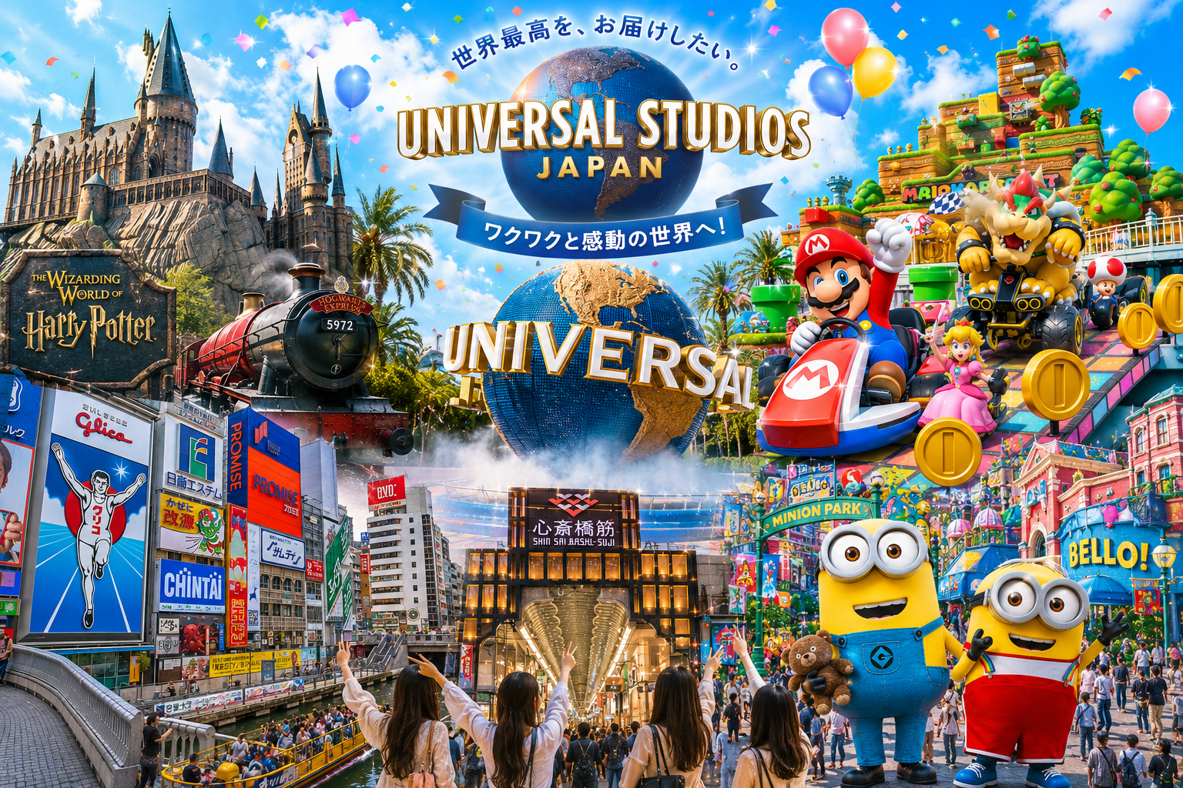
อิสระอาหารกลางวันและเย็น เพื่อให้ท่านได้อิสระสนุกสนานเต็มวัน
19:30 น. โรงแรม SARASA SHINSAIBASHI หรือเทียบเท่าระดับ 4 ดาว โรงแรมตั้งอยู่ย่านแหล่งช้อปปิ้งชินไชบาชิ
(03 พฤศจิกายน) ริงกุพรีเมียมเอาท์เลท - สนามบินคันไซ – กรุงเทพฯ สนามบินสุวรรณภูมิ
06:30 น. รับประทานอาหารเช้า ณ โรงแรมที่พัก
09:30 น. พาคณะออกเดินทางไปยัง ริงกุพรีเมียมเอาท์เลท ระยะทางประมาณ 43 กิโลเมตร ใช้เวลาเดินทางประมาณ 1
ชั่วโมง
10:30 น. เดินทางถึง ริงกุพรีเมียมเอาท์เลท อาณาจักรช้อปปิ้งเอาท์เลทที่ใหญ่ที่สุดในคันไซ ใกล้สนามบินคันไซ ให้ท่าน
เพลิดเพลินกับสินค้า แบรนด์เนมระดับโลกกว่า 250 ร้านค้า เต็มอิ่มกับการช้อปปิ้งสุดคุ้มด้วยส่วนลดพิเศษสูงสุดถึง 70% ทุกวัน ครบครันทั้งเสื้อผ้าแฟชั่น เครื่องสำอาง รองเท้ากีฬา และของใช้แบรนด์ดัง ผ่อนคลายไปกับบรรยากาศการตกแต่งสไตล์รีสอร์ตริมฝั่งอเมริกา ท่ามกลางทัศนียภาพอันงดงามริมอ่าวโอซาก้าและสายลมทะเลอันแสนสดชื่น พิกัดละลายเงินเยนสุดเพลินตอบโจทย์ทุกไลฟ์สไตล์ ให้ท่านได้ช้อปสนุกจุใจส่งท้ายการเดินทางอย่างสมบูรณ์แบบก่อนบินกลับ!
14:30 น. สมควรแก่เวลานำท่านเดินทางสู่ สนามบินคันไซ
15:00 น. เดินทางถึงสนามบินคันไซ พร้อมเช็คอินและโหลดสัมภาระ
17:25 น. ออกเดินทางสู่ สนามบินสุวรรณภูมิ ด้วยเที่ยวบินที่ TG 673 สายการบินไทย
21:25 น. เดินทางถึงสนามบินสุวรรณภูมิ ประเทศไทย โดยสวัสดิภาพ พร้อมความประทับใจ

บริษัทขอสงวนสิทธิ์ : รายการทัวร์ท่องเที่ยวสามารถเปลี่ยนแปลงหรือยกเลิกรายการตามความเหมาะสมอันเนื่องจากสภาวะอากาศการจราจร, การเมือง, สายการบิน,ขั้ นตอนการตรวจคนเข้าเมืองของแต่ละประเทศหรือกรณีอื่นๆ โดยมิต้องแจ้งให้ทราบล่วงหน้าโดยมีตัวแทนบริษัท (มัคคุเทศก์, หัวหน้าทัวร์, คนขับรถของแต่ละประเทศ) เป็นผู้บริหารเวลาปรับเปลี่ยนตามความเหมาะสม ทั้งนี้ขึ้นอยู่กับสภาพการจราจร, การตรวจคนเข้าเมืองหรือสาเหตุอื่นที่ไม่ได้มาจากทางบริษัท โดยทางบริษัทจะคำนึงถึงความปลอดภัยและประโยชน์ของผู้เดินทางเป็นสำคัญ...
กรุณาอ่านรายการและเงื่อนไขข้อตกลงอย่างละเอียดก่อนทำการจองทัวร์หรือชำระเงินจากนั้นจะถือว่าลูกค้ารับทราบตามข้อกำหนดของบริษัทหากเกิดความเสียหายใดๆขึ้น ทางบริษัทจะไม่รับผิดชอบทุกกรณี.

อัตราค่าบริการ
วันเดินทาง | ผู้ใหญ่พัก  2-3 ท่านต่อห้อง | เด็กอายุ 2-11 ปี  พักกับผู้ใหญ่ 2 ท่าน | พักเดี่ยว
28 ตุลาคม – 3 พฤศจิกายน 2569 | 79,900.- | 77,900.- | 15,000.-
***เด็กอายุ 2-18 ปี เงื่อนไขและราคา สำหรับผู้เดินทาง ที่อายุไม่ถึง 18 ปีและไม่ได้เดินทางกับ มารดา ต้องมี
จดหมายยินยอมให้บุตรเดินทางไปต่างประเทศจากบิดาหรือมารดาแนบมาด้วย***

